




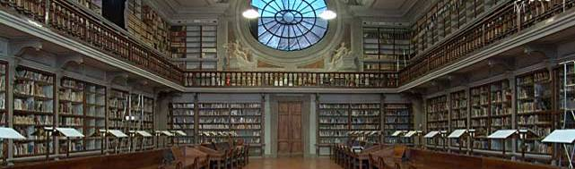

Conferenza stampa

Bilancio e mostre future del progetto
La città degli Uffizi


________________________________________

Martedì 17 Maggio 2011, ore 12
Biblioteca Magliabechiana
Loggiato degli Uffizi, Firenze

Partecipano

Cristina Acidini Soprintendente al Polo Museale Fiorentino

Antonio Natali Direttore della Galleria degli Uffizi

Andrea Barducci Presidente della Provincia di Firenze

Michele Gremigni Presidente dell’Ente Cassa di Risparmio di Firenze

Claudio Rosati Direttore responsabile della rivista ‘Storia locale’


________________________________________

Ufficio stampa: Catola & Partners, Firenze, www.catola.com
_________________________________________

